dengan topologi yang menggabungkan antara sensor DHT11, MPX4115, LED, dan Buzzer. Aktuator buzzer dan LED akan  menyala jika pembacaan data menunjukkan kondisi ekstrim dengan kondisi suhu < 5 Derajat Celcius && suhu > 50 Derajat Celcius, Kelembapan < 10% && Kelembapan > 90%, dan Air Pressure < 50 kPa && Air Pressure > 105 kPa. Jika kondisi terpenuhi maka LED dan Buzzer akan menyala serta microcontroller mengirimkan data serial bahwa kondisi ekstrim terjadi. Jika kondisi tidak terpenuhi maka microcontroller hanya mengirimkan data serial pembacaan sensor DHT11 dan MPX4115.

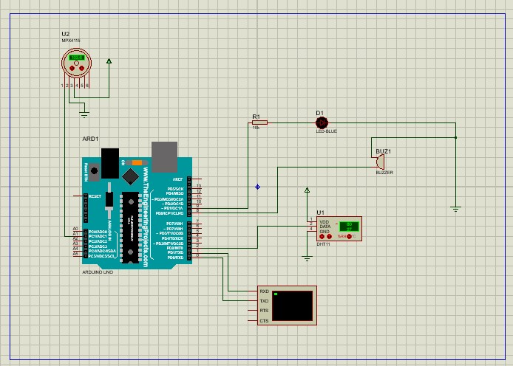

Langkah langkah dalam membuat topologi

1. Kita menyiapkan komponen yang diperlukan seperti Arduino uno, sensor DHT11, MPX4115, LED, dan Buzzer
2. Lalu kita tinggal menggabungkan setiap kompenent tersebut
3. Lalu kita masukan source code

#include "DHT.h"

#define dht_1 2

#define DHTTYPE DHT11

#define kpa2atm 0.00986923267

DHT dht(dht_1, DHTTYPE);

// pin

int pressurePin = 0;

// variables

int val;

float pkPa; // pressure in pkPa

float pAtm; // pressure in pAtm

unsigned long time;

const int buzzer = 8;

void setup() {

// put your setup code here, to run once:

pinMode(buzzer, OUTPUT);

pinMode(9, OUTPUT);

Serial.begin(9600);

dht.begin();

}

void loop() {

// put your main code here, to run repeatedly:

delay(2000);

val = analogRead(pressurePin);

pkPa = ((float)val/(float)1023 + 0.095)/0.009;

pAtm = kpa2atm*pkPa;

float humid = dht.readHumidity();

float temp = dht.readTemperature();

Serial.print("Humidity = ");

Serial.println(humid);

Serial.print("Temperature = ");

Serial.println(temp);

Serial.println("degree centigrade");

Serial.println("");

Serial.print(pkPa);

Serial.println(" kPa");

Serial.print(pAtm);

Serial.println(" Atm");

Serial.println("");

if (temp < 5 || temp > 50 && humid < 10 || humid > 80 || pkPa < 50 && pkPa > 105){

digitalWrite(9, HIGH);

digitalWrite(buzzer, HIGH);

delay(1000);

digitalWrite(9, LOW);

digitalWrite(buzzer, LOW);

Serial.println("EKSTREMEEEEE");

Serial.println("");

}

else {

Serial.println("AMAAN");

Serial.println("");

}

}